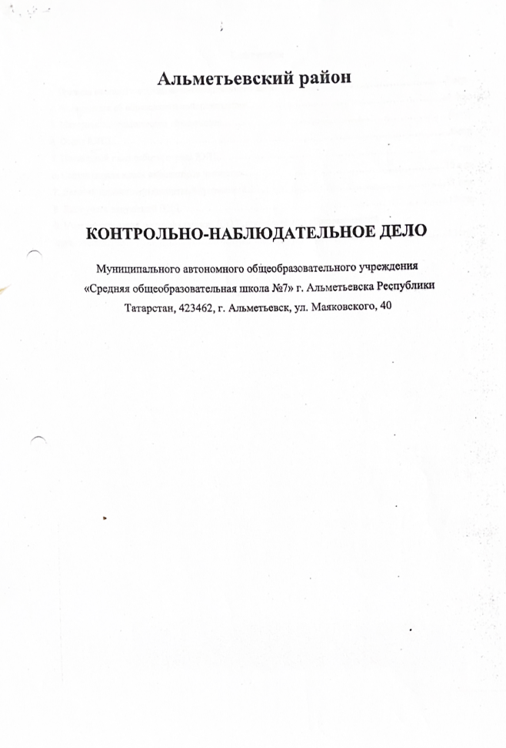
Содержание

1. Правила ведения контрольно-наблюдательного дела ……….……………………………….........3 стр.
2. Информация об образовательной организации……………………………………………………..4 стр.
3. Материально-техническое обеспечение…………………………………………………………….6 стр.
4. Отряд ЮИД……………………………………………………………………………………………6 стр.
5. Примерный план работы отряда ЮИД………………………………………………………….......7 стр.
6. Состав отряда юных инспекторов движения……………………………………………………...10 стр.
7. Детский дорожно-транспортный травматизм……………………………………….…………….11 стр.
8. Лист учета нарушений ПДД………………………………………………………………….. ……12 стр.
9. Учет мероприятий по профилактике ДДТТ, проведенных в образовательной организации…………………………………………………………………………………………….13 стр.

ПРАВИЛА ВЕДЕНИЯ КОНТРОЛЬНО-НАБЛЮДАТЕЛЬНОГО ДЕЛА

1. Контрольно-наблюдательное дело на образовательную организацию ведется на постоянной основе.
2. Контрольно-наблюдательное дело на образовательную организацию заполняется сотрудником образовательной организации, ответственным за профилактику детского дорожно-транспортного травматизма, совместно с сотрудником Госавтоинспекции, закрепленным за данной образовательной организацией.
3. Контрольно-наблюдательное дело на образовательную организацию хранится в подразделении Госавтоинспекции.
4. Данные на образовательную организацию и ее администрацию заполняются без исправлений и в строгом соответствии с графами контрольно-наблюдательного дела. В случае изменения данных поправки вносятся так, чтобы видны были предыдущие записи.
5. В контрольно-наблюдательном деле должна быть план-схема, на которой отражены все прилегающие к школе (детскому саду) дороги, улицы, перекрестки, жилые дома, торговые точки и др., которые могут прямо или косвенно служить источником опасности для учащихся этой школы (детского сада). Также на нем должны быть схематично нанесены все дорожные знаки, светофоры, дорожная разметка и особо отмечены места массового перехода проезжей части учащимися этой школы (детского сада). Краткая характеристика план-схемы должна содержать в себе количество транспорта (примерное), проезжающего во всех направлениях возле школы (детского сада) в разное время суток по улицам и дорогам, обозначенным на план-схеме; маршруты, номера и регулярность движения маршрутных транспортных средств, имеющих отношение к расположению школы (детского сада); степень опасности расположенных вблизи гаражно-строительных кооперативов, частных застроек, зеленых насаждений, торговых точек, автозаправок, строительных и других объектов, влияющих на безопасность дорожного движения.
6. Количество классов (групп) и учащихся школы (воспитанников детского сада), кабинетов, уголков, учебных площадок, количество детей в отряде юных инспекторов движения и их деятельность, состояние дорожно-транспортного травматизма и учет мероприятий по предупреждению и профилактике детского дорожно-транспортного травматизма, учебно-методическая и другая информация постоянно обновляются.
7. Обследование образовательной организации проводится не реже одного раза в год, а также по каждому случаю ДТП, произошедшего по неосторожности ребенка. По результатам обследования составляется соответствующий акт в 2-х экземплярах, один из которых находится в образовательной организации, второй – в подразделении Госавтоинспекции.
8. Результатом акта обследования должно быть предписание сотрудника Госавтоинспекции на устранение выявленных недостатков.
9. В контрольно-наблюдательном деле необходимо хранить один экземпляр Паспорта дорожной безопасности образовательной организации.

Наименование: Муниципальное автономное общеобразовательное учреждение «Средняя общеобразовательная школа №7» г. Альметьевска Республики Татарстан
Адрес: 423452 г Альметьевск, ул. Маяковского, 40

Ф.И.О. , должность, звание, закрепленного сотрудника ГИБДД: инспектор ДПС ОВ ДПС ГИБДД ОМВД России по Альметьевскому району младший лейтенант полиции
Фёдоров Денис Александрович

АДМИНИСТРАЦИЯ ОБРАЗОВАТЕЛЬНОЙ ОРГАНИЗАЦИИ

Директор (заведующий):
Ф.И.О. Шарипов Илнур Хазитович
Телефон: (88553) 32-45-69

Зам. директора по учебной работе:
Ф.И.О. Кучумова Алсу Анисовна
Телефон: (88553) 32-45-69

Зам. директора по воспитательной работе:
Ф.И.О. Климина Ирина Викторовна
Телефон: (88553) 32-45-69

Педагог, ответственный за профилактику ДДТТ:
Ф.И.О. Сулейманова Зульфия Набиулловна
Телефон: (88553) 32-45-69

Руководитель отряда ЮИД:
Ф.И.О. Сулейманова Зульфия Набиулловна

Телефон: (88553) 32-45-69

№  п/п | Классы | Количество классов/ Число учащихся
№  п/п | Классы | 2023-2024 г. |  | 2024-2025г. |  | 2025-2026г. |  | 20_____г. |  | 20_____г.
1. | 1-е | 3 | 84
2. | 2-е | 3 | 85
3. | 3-е | 3 | 91
4. | 4-е | 3 | 86
5. | 5-е | 3 | 82
6. | 6-е | 3 | 80
7. | 7-е | 3 | 77
8. | 8-е | 3 | 85
9. | 9-е | 3 | 80
10. | 10-е | 2 | 54
11. | 11-е | 2 | 46

Время занятий в образовательной организации

Количество смен в образовательной организации 1

Понедельник – четверг 7.50-13.25
Вторник -пятница 8.00-13.05

Внеклассные занятия 13.05 – 14.00

- Общие сведения
  - Наличие приказа директора образовательной организации (№, от какого числа) о назначении ответственного за работу по организации обучения детей ПДД и профилактике детского дорожно-транспортного травматизма (Ф.И.О., должность, телефон)
Пример: Приказ № 63 от 29.08.2025г. «О назначении Сулеймановой З.Н. ответственной за работу по профилактике ДТП»
1.2. В каких классах организуется работа по обучению детей основам безопасного поведения на дороге:
а) 1-4 классы__________________________________________________________________________
б) 5-8 классы__________________________________________________________________________
в) 9-11 классы_________________________________________________________________________
г) с 1 по 9 классы_________________________ ______________________________________________
д) во всех параллелях с 1 по 11 класс во всех параллелях
  - Ношение световозвращающих элементов учащимися образовательной организации
с 1 по 4 классы (в процентном соотношении) 100%
с 5 по 8 классы (в процентном соотношении) 73%
с 9 по 11 классы (в процентном соотношении) 64%
1.4. Количество преподавателей, прошедших курсы повышения квалификации по обучению детей основам безопасного поведения на дороге
______________________________________________________________________________________
  - Наличие раздела по предупреждению ДДТТ в общешкольном плане воспитательной работы и планах классных руководителей, их выполнение в общешкольном плане
Имеется, выполняется
1.6. Обследования улично-дорожной сети вблизи образовательной организации дата:_________________ номер акта обследования:__________________________________________
______________________________________________________________________________________
______________________________________________________________________________________

1.7. Школьный автобус:
1.7.1 Школьный автобус (есть или нет) отсутствует___________________________________________
1.7.2 Марка автобуса_____________________________________________________________________
1.7.3 Государственный регистрационный знак:_______________________________________________
1.7.4 Год выпуска:_______________________________________________________________________
1.7.5 Технический осмотр:________________________________________________________________
1.7.6 ГЛОНАСС________________________________________________________________________
1.7.7 Ответственный за выпуск на линию транспортного средства Ф.И.О.________________________
______________________________________________________________________________________

2. Материально - техническое обеспечение
2.1. Кабинет по БДД (автокласс)(есть или нет) __отсутствует_______________________________
2.2. Уголки по БДД (есть или нет) ___имеются______________________________________________
2.3 Количество уголков __21________________________________________________________
2.4. Наличие мобильного автогородка (есть или нет)___есть__________________________________

3. Отряд ЮИД
3.1. Дата создания отряда ЮИД _01.09.2025_________________________________________________________
3.2. Состав отряда ЮИД (количество детей, возраст)__15_______________________________________
3.3. Руководитель отряда (Ф.И.О., должность) __Сулейманова З.Н._____________________________
3.4. Наличие плана работы отряда на учебный год __________________________________________
3.5 Прикрепить в контрольно-наблюдательное дело план работы отряда ЮИД согласно п.4.

4. План работы отряда ЮИД
Утверждаю:
Директор школы
МАОУ «СОШ №7»
г. Альметьевска
Республики Татарстан
______И.Х.Шарипов

План мероприятий
отряда Юных Инспекторов дорожного движения
«Дорожный патруль»

на 2025-2026 учебный год

Название мероприятий | Сроки | Место  проведения | Ответственный
Общий сбор членов отряда ЮИД. Выборы штаба отряда, распределение обязанностей | Сентябрь | МАОУ «СОШ№7» | Командир отряда  (Дунаева Дарья)
Теоретические и практические занятия по ПДД. | Сентябрь | МАОУ «СОШ№7» | Руководитель отряда Сулейманова З.Н.
Месячник безопасности. | Сентябрь | МАОУ «СОШ№7» | Руководитель отряда Сулейманова З.Н.
Подготовка к фестивалю «Мы за безопасное движение!» | Сентябрь - октябрь | МАОУ «СОШ №7» | Командир культурно-досуговой группы (Слепцова Аделина) Командир культурно-досуговой группы (Слепцова Аделина)
Теоретические и практические занятия по ПДД. | октябрь | МАОУ «СОШ№7» | Зам. по ВР Климина И.В.  Руководитель отряда ЮИД Сулейманова З.Н.  Командир шефской группы (Хусаенова Айсель)
Проведение перед началом осенних каникул в классах бесед по ПДД | октябрь | МАОУ «СОШ№7»
Посвящение первоклассников в пешеходы | октябрь | МАОУ «СОШ№7»
Проведение патрулирования и рейдов по соблюдению детьми и подростками ПДД в микрорайоне образовательной организации | ноябрь | Пешеходный переход около школы | Зам. по ВР Климина И.В.  Руководитель отряда ЮИД Сулейманова З.Н.  Отдел пропаганды по Альметьевскому району
Теоретические и практические занятия по ПДД. | ноябрь | МАОУ «СОШ№7» | Зам. по ВР Климина И.В.  Руководитель отряда ЮИД Сулейманова З.Н.
Конкурс рисунков по теме БДД | ноябрь | МАОУ «СОШ№7»
Участие в Международном дне памяти жертв ДТП. | ноябрь | «СОШ№7» | Зам. по ВР Климина И.В.  Руководитель отряда ЮИД Сулейманова З.Н.
Теоретические и практические занятия по ПДД. | декабрь | МАОУ «СОШ№7» | Руководитель отряда ЮИД Сулейманова З.Н.  Командир учебной группы (Ганиев Карим)
Проведение перед началом зимних каникул в классах бесед по ПДД | декабрь | МАОУ «СОШ№7» | Зам. по ВР Климина И.В.  Руководитель отряда ЮИД Сулейманова З.Н.  Командир шефской группы (Хусаенова Айсель)
Теоретические и практические занятия по ПДД. | январь-февраль | МАОУ «СОШ№7» | Руководитель отряда ЮИД Сулейманова З.Н.  Командир учебной группы (Ганиев Карим)
Агитационно-массовая и пропагандистская работа. | январь-февраль | МАОУ «СОШ№7»
Встреча учащихся школы с сотрудниками ГИБДД | Февраль | МАОУ «СОШ№7» | Командир отряда  (Дунаева Дарья)
Тестирование учащихся на знание правил ПДД среди учащихся 4 -9 классов | Февраль | МАОУ «СОШ№7» | Командир культурно-досуговой группы (Слепцова Аделина)
Организация конкурса «Стань заметней!» , «Пристегнись и улыбнись!» | февраль | МАОУ «СОШ№7» | Руководитель отряда ЮИД Сулейманова З.Н.  Командир отряда  (Дунаева Дарья)
Теоретические и практические занятия по ПДД. | март | МАОУ «СОШ№7» | Руководитель отряда ЮИД Сулейманова З.Н.  Командир шефской группы  (ХусаеноваАйсель)
Агитационно-массовая и пропагандистская работа. | март | МАОУ «СОШ№7»
Проведение перед началом весенних каникул в классах бесед по ПДД | март | МАОУ «СОШ№7» | Зам. по ВР Климина И.В.  Руководитель отряда ЮИД Сулейманова З.Н.  Командир шефской группы (Хусаенова Айсель)
Теоретические и практические занятия по ПДД. | апрель | МАОУ «СОШ№7» | Командир отряда  Дунаева Дарья
Подготовка и участие отряда ЮИД в конкурсе отрядов ЮИД «Безопасное колесо» | Март-апрель | ЦДЮТ | Командир отряда  Дунаева Дарья
Проведение в 1-3 классах и в подшефном детском саду игры «Пешеходы и водители» | Апрель | МАОУ  «СОШ №7» | Командир шефской группы  Хусаенова Айсель
Участие в проведении зачётных уроков по ПДД во всех классах | Май | МАОУ  «СОШ №7» | Командир учебной группы  Ганиев Карим
Теоретические и практические занятия по ПДД. | май | МАОУ  «СОШ №7» | Руководитель отряда ЮИД Сулейманова З.Н.  Командир культурно-досуговой группы (Слепцова Аделина)
Агитационно-массовая и пропагандистская работа. | май | МАОУ  «СОШ №7»
Участие в акции «Мой друг- велосипед» | май | МАОУ  «СОШ №7»
Участие в весенней неделе добра. | май | «СОШ №7» | Командир отряда, командир патрульно-рейдовой группы  Федотов Арсений
Операция «Каникулы» | май | «СОШ №7» | Руководитель отряда ЮИД Сулейманова З.Н.  Командир культурно-досуговой группы (Слепцова Аделина)

ОТРЯД ЮНЫХ ИНСПЕКТОРОВ ДВИЖЕНИЯ
(указывается по годам)
№ | Ф. И. О. члена отряда ЮИД | Класс | Направление  деятельности  в отряде ЮИД
1. | Хусаенова Айсель Маратовна | 7 | Командир шефской группы
2. | Федотов Арсений Владимирович | 7 | Командир патрульно - рейдовой группы
3. | Дунаева Дарья Денисовна | 4 | Командир отряда
4. | Ганеев Карим Рамилевич | 4 | Командир учебной группы
5. | Белунин Евгений Антонович | 3
6. | Булатников Роман Леонидович | 3
7. | Газизов Максим Викторович | 3
8. | Ибрагимова Дарья Георгиевна | 3
9. | Латыпов Булат Ильнурович | 3
10. | Матвейчева Ксения Павловна | 3
11. | Трофимов Елисей Вячеславович | 3
12. | Фазлеева Амелия Ренатовна | 3
13. | Слепцова Аделина Валерьевна | 3 | Командир культурно-досуговой группы
14. | Филиппович София Николаевна | 3
15. | Яббаров Тагир Рафаэльевич | 3

ДЕТСКИЙ ДОРОЖНО-ТРАНСПОРТНЫЙ ТРАВМАТИЗМ

№ | Дата совершения ДТП | Ф.И.О. ребенка, класс (группа) | Фабула ДТП | Принятые меры:  – ОО  – ГИБДД
1.
2.
3.
4.
5.
6.
7.
8.
9.

ЛИСТ УЧЕТА НАРУШЕНИЙ ПДД ДЕТЬМИ

№ | Дата  совершения  нарушения | Ф.И.О. ребенка, класс | Краткое содержание  нарушения | Принятые меры:  – ОО  – ГИБДД
1.
2.
3.
4.
5.
6.
7.
8.
9.
10.
11.

УЧЕТ МЕРОПРИЯТИЙ ПО ПРОФИЛАКТИКЕ ДДТТ, ПРОВЕДЕННЫХ
В ОБРАЗОВАТЕЛЬНОЙ ОРГАНИЗАЦИИ СОРУДНИКАМИ ПОДРАЗДЕЛЕНИЯ
ГИБДД И ГБУ «БДД»

№  № | Дата | Наименование  мероприятия | Количество  присутствующих | Организаторы
1.
2.
3.
4.
5.
6.
7.
8.
9.
10.
11.
12.
13.
14.
15.
16.
17.

Далее – «ДДТТ»

